NP-C NP完全問題

**集合覆蓋問題(Set Convering)：**

**介紹：**

**集合覆蓋問題是決策性問題之一，常被用於工業領域裡許多的實際問題上。**

**給定全集U，以及一個包含n個集合且這n個集合的並集為全集的集合S。集合覆蓋問題要找到S的一個最小的子集，使得他們的並集等於全集。**

**範例：**

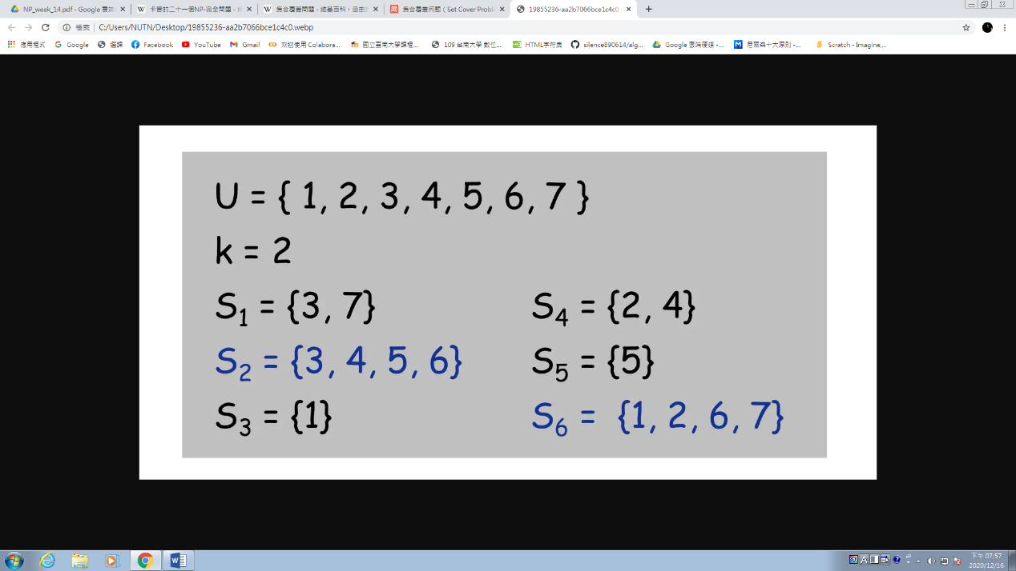

**總共有m種應用程式，系統能擁有的程式量為n，且都在集合U裡面，將第i種分類的標籤設為Si且Si包含於U當中，求使用最少的分類標籤去包含到所有的程式**